**星火7井区2025年产能建设项目**

**环境影响评价公众参与说明**

**中国石油化工股份有限公司西北油田分公司**

**二○二五年八月**

目 录

1 概述 - 1 -

2 首次环境影响评价信息公开情况 - 1 -

2.1 公开内容及日期 - 1 -

2.2 公开方式 - 2 -

2.3 公开意见反馈情况 - 3 -

3 征求意见稿公示情况 - 3 -

3.1 公示内容及时限 - 3 -

3.2 公示方式 - 3 -

3.3查阅情况 - 8 -

3.4公众提出意见情况 - 8 -

4 其他公众参与情况 - 8 -

5 公众意见处理情况 - 8 -

6 报批前公开情况 - 8 -

7 其他 - 9 -

8 诚信承诺 - 9 -

9 附件 - 10 -

# 1 概述

按照《中华人民共和国环境保护法》、《中华人民共和国环境影响评价法》、《环境影响评价公众参与暂行办法》（部令第 4 号）等有关法律法规的要求，以及根据本项目的特点，为了充分了解公众对项目影响的看法及对减缓环境影响措施的满意程度，本项目环境影响评价开展了公众参与工作。

本次环评公众参与分为三个阶段：

（一）建设单位在确定环境影响报告书编制单位后7个工作日内开展第一次信息公开；

（二）建设项目环境影响报告书征求意见稿形成后开展第二次信息公开；

（三）建设单位向生态环境主管部门报批环境影响报告书前，应当组织编写建设项目环境影响评价公众参与说明；

（四）建设单位向生态环境主管部门报批环境影响报告书前，应当通过网络平台，公开拟报批的环境影响报告书全文和公众参与说明。

建设单位在环评单位的协助下，于2025年6月26日在生态环境公示网进行第一次网络信息公示，并开展项目区域环境质量现状监测工作。环评公司完成环境影响报告书征求意见稿后，建设单位按照《环境影响评价公众参与办法》（部令第4号）要求，于2025年7月16日在阿克苏新闻网进行第二次公示，同时在工程所在地公示栏张贴了环评信息第二次公示材料。建设单位于2025年7月23日及2025年7月24日，在《阿克苏日报》对本工程的环境影响评价信息进行两次报纸公示。公示期满未收到任何公众意见及反馈。在向新疆维吾尔自治区生态环境厅报批环境影响报告书前，在政府网站公示本项目拟报批的环境影响报告书全文和公众参与说明。

# 2 首次环境影响评价信息公开情况

2.1 公开内容及日期

我单位在确定了环评委托单位后7个工作日内进行了第一次公示。

公示内容主要包括：建设基本情况（包括建设项目名称、建设性质、建设地点、建设内容）、建设单位名称和联系方式、环境影响报告书编制单位的名称和联系方式、公众意见表的网络链接、提交公众意见表的方式和途径等。第一次项目公众参与符合《环境影响评价公众参与办法》要求。

2.2 公开方式

2.2.1网络公开

我单位于2025年6月26日在生态环境公示网进行项目第一次公众参与公示信息（https://gongshi.qsyhbgj.com/h5public-detail?id=461683），载体选择符合《环境影响评价公众参与办法》要求。

网上公示截屏如图2.2-1所示。

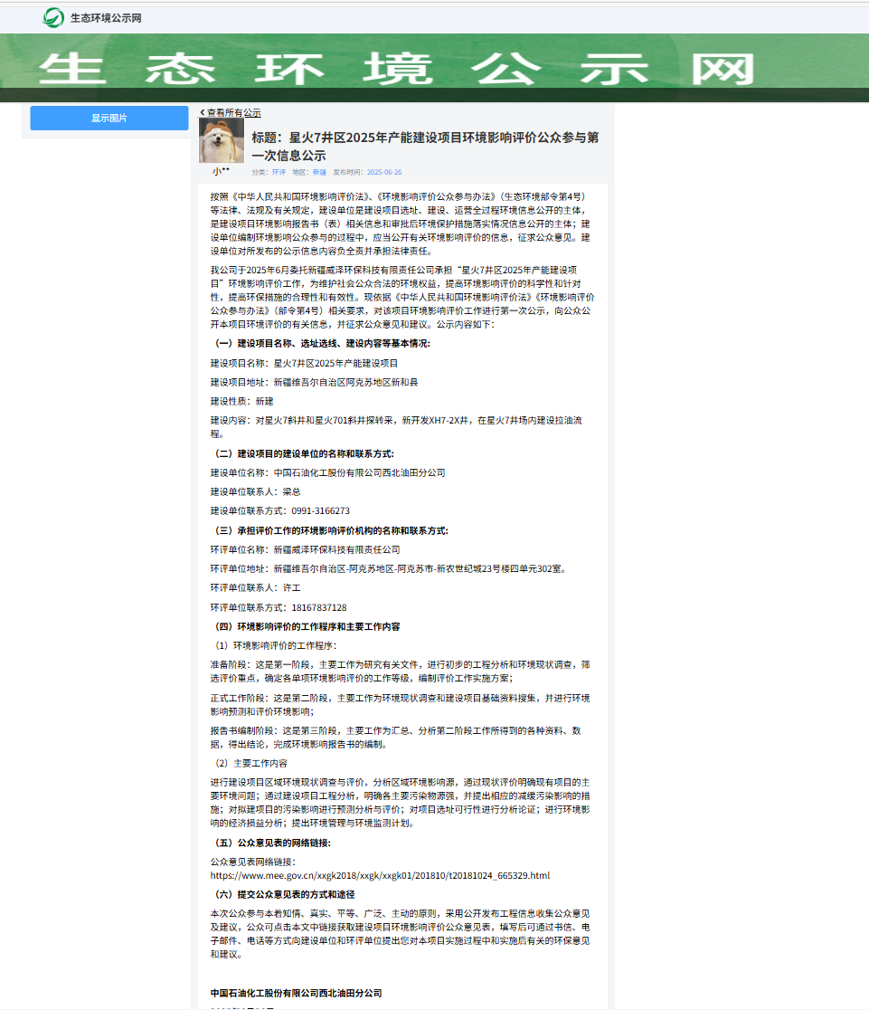

**图2.2-1 项目第一次公众参与网上公示截图**

2.2.2其他

第一次公示期间，未采取其他公示方式。

2.3 公开意见反馈情况

第一次环境影响评价信息公开期间没有收到任何反馈意见。

# 3 征求意见稿公示情况

3.1 公示内容及时限

征求意见稿公示主要内容包括：环境影响报告书简本及查阅纸质报告书的方式和途径、征求意见的公众范围、公众意见表的网络链接、公众提出意见的方式和途径、公众提出意见的起止时间等，公示时限为10个工作日。项目环境影响报告书的征求意见稿已完成，公示的主要内容及时限符合《环境影响评价公众参与办法》要求。

3.2 公示方式

3.2.1 网络

我单位在环评单位编制完成《星火7井区2025年产能建设项目（征求意见稿）》后，于2025年7月16日在阿克苏新闻网进行项目第二次公众参与信息（https://www.aksxw.com/sy/gg/202507/t20250716_29623494.html），公开公示了《星火7井区2025年产能建设项目环境影响报告书（征求意见稿）》的附件及相关信息，征求与本项目环境影响有关的意见，公示时限为10个工作日。

网上公示截屏如图3.2-1所示。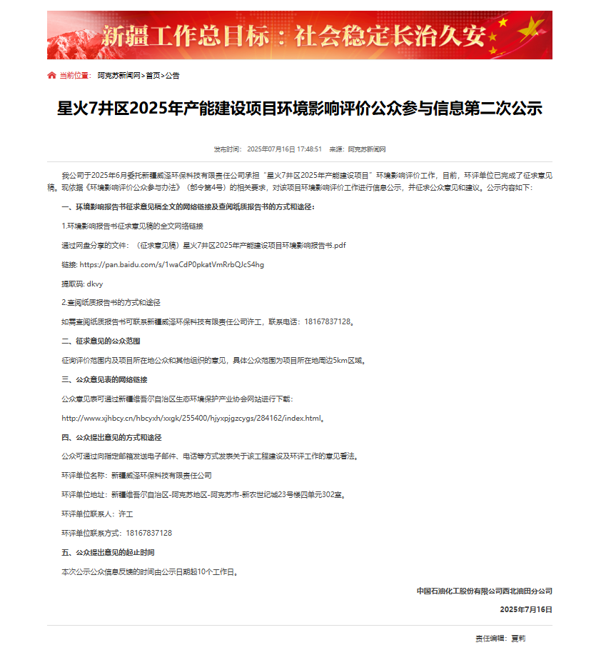

**图3.2-1 项目第二次公众参与网上公示截图**

3.2.2 报纸

我单位分别于2025年7月23日和2025年7月24日在《阿克苏日报》进行了两次信息公开。阿克苏日报是当地发行量最大的报纸之一，载体选择和公示时间符合《环境影响评价公众参与办法》要求。征求意见稿两次报纸公示截图详见图3.2-2及图3.2-3

报纸公开照片如下：

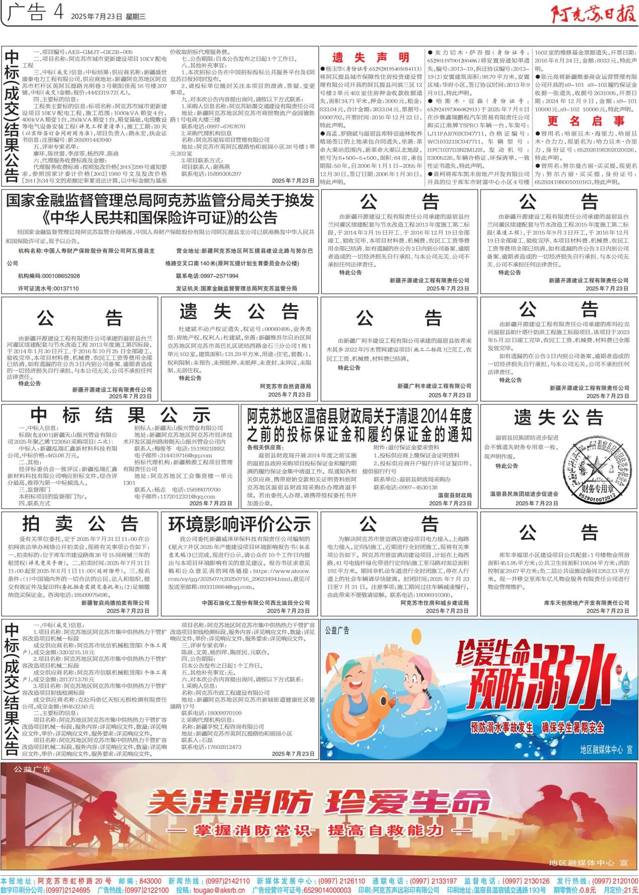

**图3.2-2 征求意见稿第一次报纸公示截图**

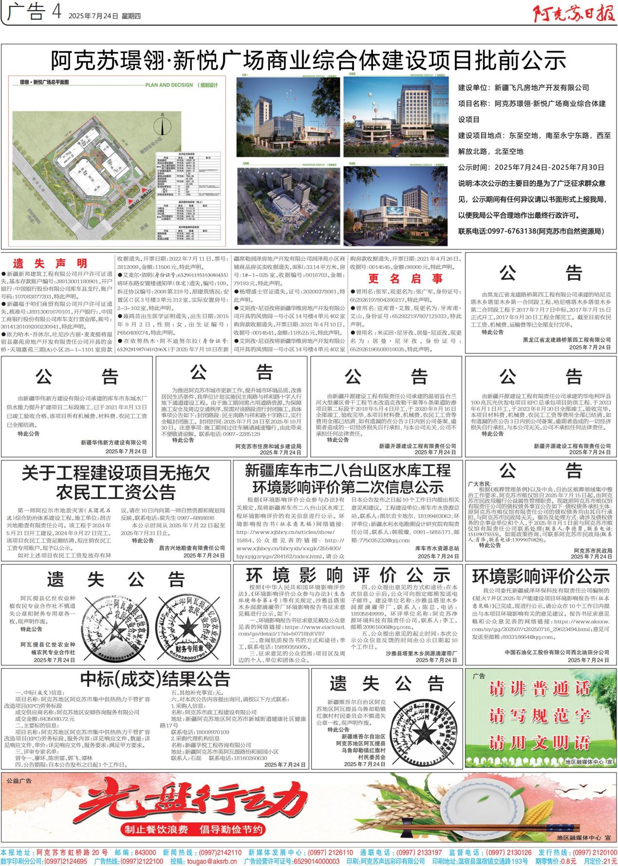

**图3.2-3 征求意见稿第二次报纸公示截图**

3.2.3 张贴

在第二次公示期间，本项目在阿克苏当地公示栏进行了张贴公示，载体选择符合《环境影响评价公众参与办法》要求。张贴公示照片见图3.2-4。

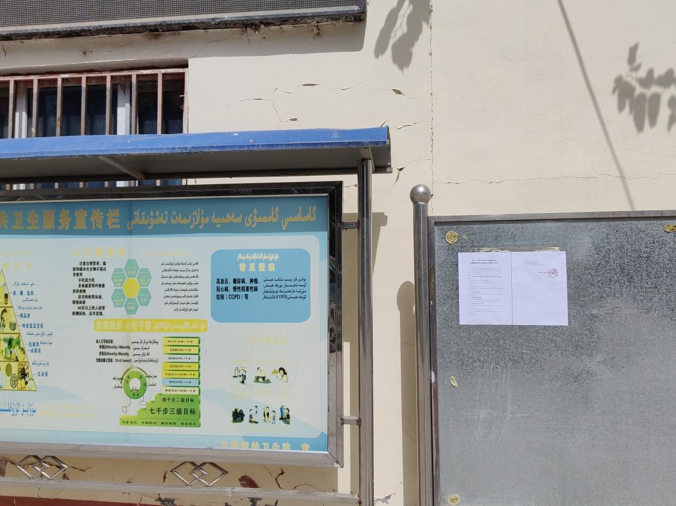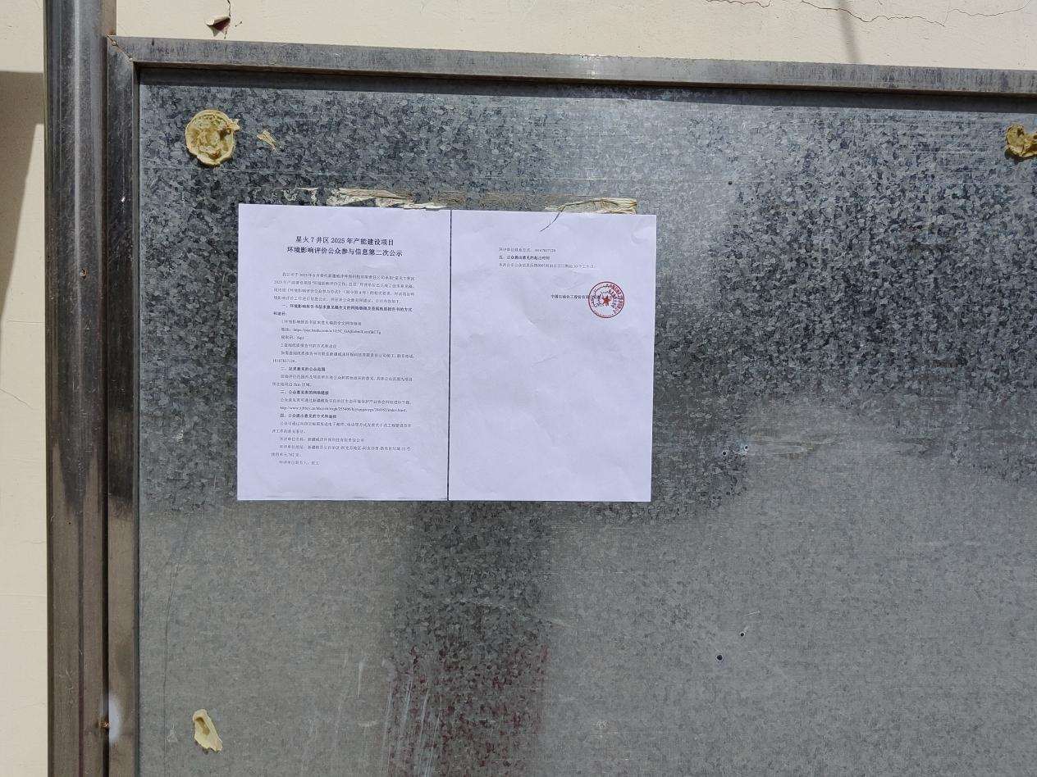

**图3.2-4 张贴公示照片**

3.2.4 其他

征求意见稿公示期间，除在阿克苏新闻网网站公示、阿克苏日报刊登、公示栏张贴外，项目没有采取其他方式进行公示。

3.3查阅情况

征求意见稿期间，我单位未接到查阅申请。

3.4公众提出意见情况

征求意见稿期间，建设单位和环评单位均未收到公众的反馈意见。

# 4 其他公众参与情况

本项目未收到公众对环境影响方面提出的反馈意见，故未开展公众座谈会、听证会、专家论证会等深度公众参与，符合《环境影响评价公众参与办法》要求。

# 5 公众意见处理情况

根据《环境影响评价公众参与办法》（部令 第4号）的有关规定，本次评价采取了网上公示、报纸公示的方式进行了两次环评过程中的公众参与调查工作。未收到有关该项目的公众意见。

# 6 报批前公开情况

我单位向新疆维吾尔自治区生态环境厅报批环境影响报告书前，在阿克苏新闻网进行了拟报批前公示，于2025年8月5日在阿克苏新闻网进行拟报批前公众参与信息（https://www.aksxw.com/sy/gg/202508/t20250805_29954608.html），公示内容为：项目拟报批稿及项目公众参与说明（公众参与的过程、范围和内容、公众意见收集整理和归纳分析情况、公众意见采纳情况，或者未采纳情况、理由及向公众反馈的情况）。网上公示截屏如图6.2-1所示。

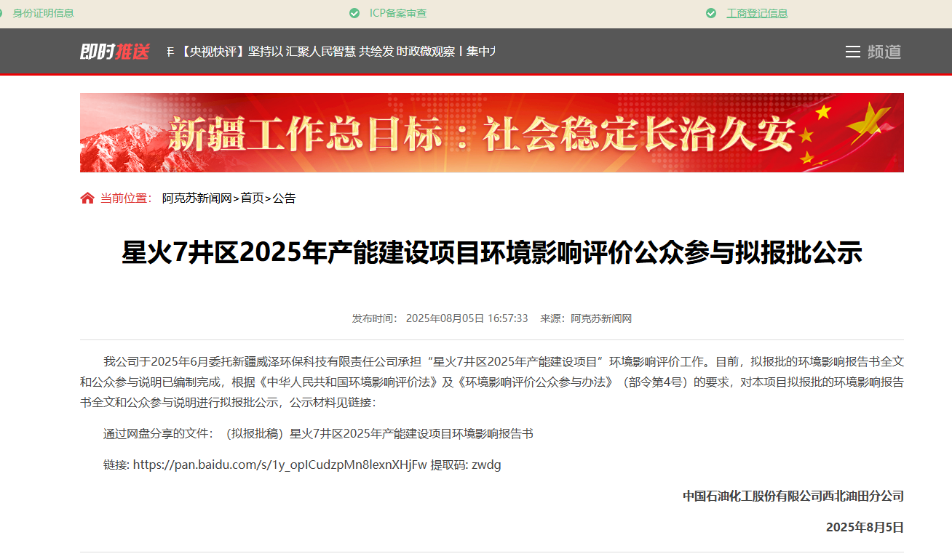

**图6.2-1 拟报批公示截图**

# 7 其他

本次公众参与存档备查文件包括两次信息公开的报纸、环境影响报告书征求意见稿、网公示截图。

# 8 诚信承诺

本项目诚信承诺见附件。

# 9 附件

**诚信承诺**

我单位已按照《办法》要求，在《星火7井区2025年产能建设项目环境影响报告书》编制阶段开展了公众参与工作，在环境影响报告书中充分采纳了公众提出的与环境影响相关的合理意见，对未采纳的意见要求进行了说明，并按照要求编制了公众参与说明。

我单位承诺，本次提交的《星火7井区2025年产能建设项目环境影响评价公众参与说明》内容客观、真实，未包含依法不得公开的国家秘密、商业秘密、个人隐私。如存在弄虚作假、隐瞒欺骗等情况及由此导致的一切后果，由中国石油化工股份有限公司西北油田分公司承担全部责任。

承诺单位：中国石油化工股份有限公司西北油田分公司

承诺时间：2025年8月